江苏索普化工股份有限公司
公开采购询价书

我公司实施公开采购，欢迎符合要求的厂商积极参与报价。如报价过程中遭遇借故刁难、索取贿赂、暗箱操作等违纪行为，可向我公司风险控制部如实反映并提供佐证材料。风险控制部投诉电话：0511-88995150、88995690，投诉邮箱：116963626@qq.com。

我公司现需维修项目名称：装备保障部西门子显示屏维修，采用公开询比价的方式选定供应商，特邀请贵单位参与报价。
一、采购概况：
（一）维修项目名称：装备保障部西门子显示屏维修；
（二）交货时间：合同签订后，2024年9月30日前完成，并验收合格运送至采购人指定地点（如无法满足请在报价时注明）；
（三）交货地点：江苏索普化工股份有限公司；
（四）公开询比价截止时间2024年9月10日14时（北京时间）；
（五）公开询比价评审时间2024年9月10日14时（北京时间）；
（六）评审地点：江苏索普(集团)有限公司评审中心；
（七）评审结果公示：评审结果将在索普集团官网公示，请各供应商登录http://www.sopo.com.cn查询。
二、采购内容：
（一）采购项目内容
1台氨压机西门子操作显示屏故障需返厂维修，故障现象为花屏闪烁抖动、无法开机或开机后无法点击操作。显示屏型号6AV6643-OCD01-1AX1（厂家SIEMENS）、防护等级IP65、防爆等级ExdII CT4、DC24V/0.8A max。需对显示屏进行拆解检测，更换损坏的元器件，检测运行程序，确保运行正常。检测结果如显示屏无法维修，需按要求提供新屏并灌装程序，运行正常。涉及的备件均由报价人提供。
评审结果公示后，签订合同前需根据维保维修的实际情况，结合询价书中技术文件中的要求，制定实际维保维修方案，经双方确认后实施。进厂施工前需提供所有参与施工人员保险证明（工伤保险缴纳证明或人身意外伤害保险或雇主责任险缴纳证明等，雇主责任险或团体人员意外伤害险不低于100万/人）；特种作业人员提供资质证明（电工证、焊工证、架子工、吊装证、登高作业证等）；符合安全标准的设备、设施；专业安全管理人员资格证书；施工人员年龄原则上要求在18至60周岁；提交近1个月内的体检报告，存在重大疾病的不得在公司作业，存在职业禁忌的，不得从事与职业禁忌相关工作；还需通过采购人安全部门的安全教育；
夏季高温时间室外施工时间要求：日最高气温≥40℃，停止室外露天作业；40℃＜日最高气温≥37℃，室外作业累计不超过6小时，且在气温最高时段（11:00-14:00）停止室外露天作业；37℃＜日最高气温≥35℃，需缩短室外露天连续作业时间，且不得安排室外露天作业加班。请自行安排施工时间，工期不能延误。
（二）技术要求
详见附件1：西门子显示屏维修方案；
三、报价人资质与要求：
（一）报价人必须具备中华人民共和国境内生产或经营应具备的合法资质。
（二）其他资质要求：
1.具有与维修项目相对应的技术能力，报价时需提供企业营业执照副本、相关资质材料和与维修同类型项目业绩（至少3家，需提供合同复印件）。在我公司有同类维修业绩的可免提供以上文件。
确定评审结果后，在签订合同前，报价人需提供如下有效资质文件：《营业执照》、《税务登记证》、《组织机构代码证》（或三证合一）、一般纳税人证明材料，来我公司现场施工的单位，签合同时需提供工伤保险缴纳证明或人身意外伤害保险或雇主责任险缴纳证明，施工现场做好施工人员的个人防护，施工过程中发生意外伤害由报价人自行负责等。
2.如报价人为代理商，必须具有合法代理资质。代理商必须提供厂家授权的代理证明材料和合法代理资质的验证渠道，以便采购人验证真伪。保证授权验证方式的真实性，承担相关法律责任。并提供授权方关于本采购物所需的相关生产及销售资质证书。（厂家要求必须满足1.条款）。
（三）不接受被列入失信被执行人、重大违法案件当事人报价；
（四）报价人应具备良好的售后服务能力，要求电话联系后10分钟内必须给予回复，明确解决方案，必要时需来我公司作技术指导；
（五）报价人所供产品引起的知识产权方面的纠纷，由报价人承担一切后果，报价人不承担任何责任；
四、报价：
（一）报价方式：报价为含增值税送到价或现场检修验收合格价。如国家税率调整，按合同含税价格/（1+合同约定税率）*（1+国家规定的新税率）调整合同价格开具发票；
（二）付款方式：检修结束，货到验收合格，增值税专用发票到后，90天内支付90%，余款1年质保后付清，质保期限内因报价人原因造成的问题由报价人负责免费维修，质保期限从验收合格起重新计算。付款方式为电汇或承兑（合同总价大于等于20万的，付款方式为承兑）。如报价人不接受采购人提出的付款方式，可在线下报价书中明确能够接受的付款方式及付款时间，评审时作为参考。报价为含税价，税率13%，如有不同请注明。如付款方式涉及到预付款，报价人必须在报价文件中提供报价前3个月内中国人民银行征信中心出具的企业信用报告并加盖企业公章。
（三）本项目报价通过线下进行：
采用线下报价应将报价书及相关资料以报价袋形式送达，报价袋外包装必须用“封条”密封，封条“格式自定”，另需加盖公章、法人章，填写密封日期；在报价袋封面上需注明“采购项目名称，报价方名称、地址、联系人、联系电话”等，快递邮件邮递需在快递面单上注明采购项目名称；如快递邮件破损或封面无报价注释被误拆，我方概不负责；且必须在报价截止日之前送达，逾期将作为作无效报价处理。
（四）具体报价格式见报价函，报价文件只需提供1份；
（五）与本项目报价有关的一切往来通讯请密封后寄：
公司：江苏索普化工股份有限公司供应保障部
地址：江苏省镇江市京口区求索路101号
邮编：212006
收件人：冯玉华
联系电话：13815151208
（六）凡对公开采购询价书条款有疑义的，请在报价前按以下方式联系：
联系单位：江苏索普化工股份有限公司供应保障部
地址：江苏省镇江市京口区求索路101号，邮编：212006
采购业务联系人：冯玉华 电话：13815151208
采购部门负责人：解 云 电话：13913442555
五、评审流程：
（一）评审
1.本项目由采购人组织评审小组负责评审工作，对各报价人报价进行评审，确定最终成交人。
2.请各报价人保持通讯畅通，便于评审小组在评审现场电话联系。确认报价书中的相关信息，报价人必须及时回复评审过程中采购人提出的问题，合理解释报价文件与采购询价书的偏离。如评审小组评审现场10分钟内电话联系不上报价人，且报价文件与采购询价书的偏离影响评审结果，则视为报价人主动放弃本项目报价，评审结束后不再接受报价人的任何解释。
3.评审小组不得泄露各报价人的报价。
（二）评定
在能够满足采购人技术要求及供货期要求的报价人中选择评定价最低（其他报价人的各分项报价作参考，需接受其他报价单位的分项最低价）的一家报价人作为成交候选人。
（三）流采
采购人如发现询比价过程中有报价人串通报价、陪同报价等扰乱采购人经营秩序的恶劣情况，经采购人评审小组评定可作流采处理，并可将相关报价人列入供应商负面清单，不再接受参与报价工作。
（四）无效报价
1.凡报价人不具备采购人明确要求资质的，或报价文件填写不完整、报价有空项的，或不符合技术要求条款的，或者存在其他不符合采购人有关要求的问题，经采购人评审小组评定，可作无效报价处理。
2.报价人应如实提供符合市场规律和自身成本的合理报价。如果报价人的报价与市场价格明显偏离并因此影响了采购 活动的公正合理性，损害了采购人的正当利益，经采购人评审小组评定，可作无效报价处理。
六、其他注意事项：
（一）未经采购人允许,报价人不得以任何方式将本项目分包给第三方，否则按本合同总价的10%作为违约金，同时采购人有权终止本合同。
（二）成交人应严格按照采购询价书约定与采购人签定供需合同，并按合同约定做好物资供应和服务工作。对成交人所有违背采购询价书及合同约定的行为，采购人均可持续保留与成交方中止合作的一切权利。
（三）对需检验的品种，经采购人检验部门检验合格后方能收货，否则做退、换货处理；长期合约的成交人如出现三次产品质量不合格的情况，视为成交人无能力保障产品质量，采购人有权终止此次采购合同的执行。
（四）对不合格货品采购人应及时通知成交人，如有异议双方可协商解决；如需仲裁，应按合同约定在规定时间内按《产品质量仲裁检验和产品质量鉴定管理办法》执行。仲裁期间成交人应保证采购人的采购物品供应，不影响招采购人正常生产运行。
（五）如因成交人不能正常履约，对采购人生产经营活动造成影响的，采购人将依法追究成交人的法律责任。
（六）因成交人原因，工作不能按采购询价书规定的期限完成，违约金从本项目款中扣除，每延迟一天按本项目款的1%计收违约金，违约金从本合同款中扣除，不足部分由成交人另行支付（如有异议请在报价时注明）。不能在规定的期限完成本项目，延期20日内（含20天），采购人有权解除合同，并按合同总额20%追究报价人违约责任（如有异议请在报价时注明）。
（七）成交人项目完成后，经验收不合格的，采购人可选择以下处理方式：
1.采购人选择重新维修的，重新维修过程中产生的费用由成交人全部承担，且需在采购人第一次验收不合格之日起1日内完成，逾期未完成的，违约责任参照（六）执行。如果出现两次验收不合格的情况，采购人有权解除合同，并有权要求成交人赔偿合同总价款的20%违约金给采购人（如有异议请在报价时注明）。
2.采购人选择解除合同的，成交人需无条件返还本项目采购人提供的所有物品，并按采购人要求的时间运输至采购人指定地点，采购人有权要求成交人赔偿合同总价款的20%违约金给采购人（如有异议请在报价时注明）。
3.因成交人的项目质量、逾期完成等原因给采购人造成直接和间接经济损失的，由成交人承担全部责任（如有异议请在报价时注明）。
4.成交人完成本合同规定的内容,采购人按照正常程序使用操作，若给采购人造成的任何损失，由成交人承担全部直接损失的赔偿责任，最高不超过合同总价。
5.接到评定通知后，一周内与采购人项目所在部门完成施工、加工方案的签字确认工作，方案确认后作为合同附件签订合同后进行施工。附件《施工、加工方案》为本合同的有效组成部分与本合同具有同等效力。 《施工、加工方案》需采购人项目所在部门及施工单位负责人共同签署确认后生效。
6.报价文件包括：报价函（维修费用清单，备件需分项报价）、技术文件（包括施工方案、施工组织措施和技术措施），报价中包含13%税费（非13%的发票需在报价中注明）和运费。
7.成交人必须对维修的设备进行拍照取证，并将图片发给采购人，如有零件更换，需将更换件随维修好的设备一同返还给采购人，否则不予结算。
（八）成交人在评定后无正当理由不与采购人签订合同的，将承担违约责任，列入采购人供应商负面清单。
（九）报价人应详细阅读本采购询价书，参与报价即视为对本采购询价书所列之条款均表示接受。
（十）采购人对违反约定的报价人或成交人将按《江苏索普化工股份有限公司供应商负面清单管理规定》进行管理考核（详见附件2）。
（十一）报价人请详细阅读《索普股份外来装卸货人员安全告知书》（详见附件3）。
（十二）本次采购解释权归江苏索普化工股份有限公司供应保障部所有。采购业务监督电话：0511-88995150、88995690。

报价函
江苏索普化工股份有限公司：
报价单位全称： ；授权全权代表姓名、职务、职称：
为全权代表，参加贵方组织的采购询价的有关活动，并对该项目进行报价。
一.采购项目的评定价（含税）为 (大写)： 元人民币；税率 %；
二.报价格式
1.常规维修为合同固定费用。常规维修主要包括运输、拆装、清洗、检查、更换元器件、调试。
序号 | 名称 | 型号 | 单位 | 数量 | 单价 | 税率
1 | 显示屏拆装、检测、调试 | 6AV6643-OCD01-1AX1 | 台 | 1
2 | 往返运输 | - | 项 | 1
3 | 合计
2.零部件更换费用，维保过程中需更换的零部件，该项发生的种类及数量需双方共同确认后进入合同结算，表格中的数量为维保期内最大需求量。
序号 | 名称 | 型 号 | 单位 | 数量 | 单价 | 税率
1 | 触摸屏面板 | 与6AV6643-OCD01-1AX1配套 | 只 | 1
2 | 触摸屏驱动板 | 与6AV6643-OCD01-1AX1配套 | 只 | 1
3 | 液晶屏板 | 与6AV6643-OCD01-1AX1配套 | 只 | 1
4 | 背光模块 | 与6AV6643-OCD01-1AX1配套 | 只 | 1
5 | 新显示屏 | 6AV6643-OCD01-1AX1 | 台 | 1
6 | 合计
3.评定价
序号 | 名称 | 价格
1 | 评定价（1合计+2合计）
4.合同结算时，备件更换以实际工作量为准，由双方共同出具书面说明后进入合同结算。
5.在满足采购人使用要求前提下，以报价格式评定价作为确定成交单位的依据，各报价单位的分项报价作参考，分项报价有差价的，意向成交人需按所有报价单位的分项最低价执行，请慎重报价。合同价以成交单位二项报价为准，即常规维修、零件更换。该价格只为确定单位作依据，合同最终结算价以双方共同出具的书面说明为准。
6.按报价格式进行填报，每格均需填报，无报价以斜线、横线或0填满。
7.不在报价中的的维保维修要求由成交人自行承担。
8.更换下的零件交由采购人统一保管。
三.交货时间：
四.我方承诺遵守采购询价书中的全部规定；
五.我方承诺评定后双方签订合同,并承担合同规定的责任义务；
六.我方已详细审查全部采购询价书，包括采购询价书的补充文件（如有）。我方完全理解并同意放弃对这方面有不明及误解的权力，同时完全接受采购询价书的所有条款。如果采购询价书有相互矛盾之处，我方同意按采购方的解释处理；
七.愿意向贵方提供任何与该项采购有关的数据、情况和技术资料，完全理解贵方不一定接受最低价的报价或收到的任何报价。
八.对自主公开采购询价书的不接受项：
我公司郑重承诺：遵守江苏索普化工股份有限公司自主公开采购询价书的全部规定，成交后及时签订合同,并承担合同规定的责任和义务；在报价过程中将严格遵守江苏索普化工股份有限公司公开采购的各项管理要求；不发生与关联公司共同参与报价竞争情况，不发生串通报价、陪同报价情况；所提供信息真实、准确、合法、有效，不存在为规避江苏索普化工股份有限公司有关要求采取的变通行为。上述信息如有虚假我公司将承担法律责任，同意按江苏索普化工股份有限公司相关管理规定接受处理。我公司将严格遵守江苏索普化工股份有限公司对供应商管理的要求，无条件接受和配合江苏索普化工股份有限公司或其委托的有关机构进行的与上述内容相关的核查与审计。
全权代表（签字）：
联系电话：
报价单位（盖章）：
日期：

附件：1
西门子显示屏维修方案
一、检修方案
1.项目名称
西门子显示屏维修方案。
2.维修设备位号、名称、技术参数、安装位置
显示屏型号：6AV6643-OCD01-1AX1（厂家：SIEMENS）；防护等级：IP65；
防爆等级：ExdII CT4；DC24V/0.8A max。安装位置：碳回收事业部CO ₂回收装置。
3.故障情况说明
碳回收事业部CO ₂回收装置2#氨压机西门子操作显示屏花屏、闪烁抖动，显示屏严重时无法开机或开机后无法点击操作。
4.检修要求
4.1检查显示屏是否损坏等硬件故障（包括内部供电电源，液晶高压电源，液晶显示面板等），更换损坏元件。
4.2检查显示屏内置程序是否破坏，紊乱、参数是否丢失等软件情况，必要时先下载原应用程序文件，然后再装载程序。(已确认显示屏内置应用程序无密码，可以进行下载)。
4.3如若显示屏无法修复，则需厂家更换新的显示屏，显示屏型号与原先一致，并加装原程序。
5. 本次检修可能所需备件乙方提供，维修更换内容需双方核实确认。
序号 | 名称 | 规格型号 | 单位 | 数量
1 | 显示屏 | 6AV6643-OCD01-1AX1 | 台 | 1
2 | 触摸屏面板 | /
3 | 触摸屏驱动板 | /
4 | 液晶屏板 | /
5 | 背光模块 | /
二、工期要求：
维修时间满足要求（9月30日前）
三、验收标准
1．显示屏显示正常，画面清晰，无抖动、屏闪。
2．安装送电与PLC连接后能进入主画面、操作设备，参数设置正确。
3．符合现场操作要求。数据显示及时，准确。
4．操控显示屏，对应设备能接受相应的信号。
5．提供检修、测试报告。
四、质保要求:
无故障运行时间不少于一年。

下图为显示屏图片：
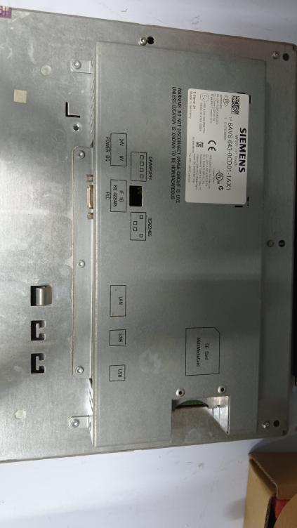
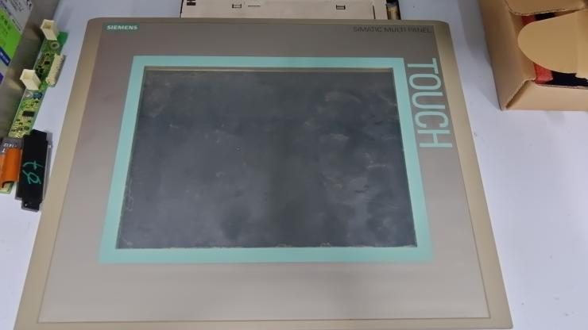
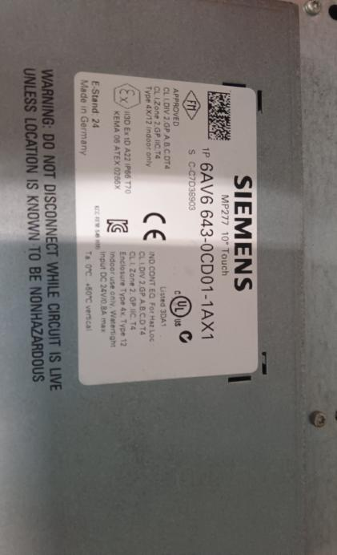

附件：2

供应商管理
第一条 依照国家标准及相关准则或规定组织生产销售的原辅材料、备品备件、劳保用品、服务、施工、运输等供应商，其资质证照齐全且满足公司采购要求的，均视为合格供应商有权参与公司组织的采购商务活动。
第二条 为强化供应商管理，提升供应链的整体质量和效率，实施供应商负面清单管理办法。目的在于确保采购质量与安全、维护公平竞争的市场环境、提高采购效率与效果、强化风险管理以及提升企业声誉与形象。为所有符合要求的供应商提供一个公开透明的竞争平台，有效防范供应链风险，促进供应商之间的良性竞争，推动供应链持续优化升级，为公司的持续稳定发展提供有力保障。
（一）管理职责
供应商负面清单管理由供应保障部负责，其他职能部门在采购、合同、使用等过程中产生的供应商考核意见应报送供应保障部进行统一管理。
（二）供应商积分考核
供应商的积分考核围绕供货质量、交货周期、售后服务以及资质信誉四个方面实施。根据考核结果对供应商进行积分累计，并采取相应的处理措施。使用部门和供应保障部均有以权书面形式提出考核意见。供应保障部负责组织参与评审部门，对供应商进行积分考核，并建立《供应商考核情况登记表》。
根据扣分情况被考核供应商可分为两类：继续合作供应商和列入负面清单供应商。考核记分周期为1年，自首次考核当日起算，未列入负面清单供应商满1年后，考核期内的积分自动清零。
1.继续合作供应商：考核记分周期内扣分在0～9分的供应商。
2.列入负面清单供应商：
（1）考核记分周期内扣分达到10分及以上的供应商；
（2）考核记分周期内被索普集团汇总累计扣分列入负面清单的供应商。
列入负面清单供应商不再接受其参与采购商务活动。
（三）积分考核细则
1.质量方面
（1）所供产品出现质量问题，未对生产造成影响，扣1～3分/次。
（2）所供产品出现质量问题，对生产造成减产、停车、产品质量等影响，视严重程度扣6～10分/次。
（3）所供产品故意隐瞒质量缺陷或以次充好，扣10分/次。
2.交货方面
（1）交货时未及时提供质检报告或合格证等必要随货资料，扣1～3分/次。
（2）交货时未按国家标准对货物提供有效出厂防护包装，扣1～3分/次。
（3）交货延期未造成任何影响，扣1～3分/次；对生产造成减产、停车等影响，视严重程度扣6～10分/次。
3.售后方面
（1）售后服务要求未及时响应，扣1～3分/次；对生产造成减产、停车、产品质量等影响，视严重程度扣6～10分/次。
（2）售后人员未及时解决问题，扣1～3分/次。
（3）质保期内，拒绝按合同提供售后服务，扣6～10分/次。
4.资信方面
（1）供应商未提供询价书要求的资质文件、不满足询价书资质要求、报价与技术要求不符等，扣1～3分/次。
（2）成交人因报价、参数错误等原因放弃成交，扣3分/次；成交人拒绝签订合同或15个自然日内无法联系成交人或成交人拒绝履行合同，扣10分/次。
（3）成交人未按合同约定及时开具销售发票或未按合同约定价格开具销售发票，扣1～3分/次。
（4）成交人经核实资质造假或因知识产权引起纠纷，视严重程度扣6～10分/次。
（5）成交人恶意报价扰乱采购秩序,扣10分/次。
5.供应商发生以下情况之一，直接列入负面清单，情节严重的永久性停止合作：
（1）涉及弄虚作假、欺诈、故意隐瞒、冒名顶替等行为。
（2）涉及串通报价、陪同报价或以损害其他诚信竞争者利益行为谋求成交。
（3）供应商通过恶意法律诉讼起诉我公司，最终被法院裁定为败诉。
（4）供应商违反廉政协议。
6.申诉
为确保采购的公正性，供应商若对评审结果持有异议，有权向风险控制部提出申诉。风险控制部将负责核实申诉内容，并代表公司向供应商给予书面回复。
若经核实申诉理由不成立，且供应商采取重复申诉的方式扰乱我公司的采购秩序，扣3分/次。
若申诉理由依然不成立，且供应商拒绝接受合理解释，转而采取无理取闹、人身攻击、捏造事实、恶意投诉、制造舆情、聚众围堵等违法手段，该供应商将被直接列入负面清单，禁止与我公司进行合作。同时，我公司保留对供应商上述违法行为依法追究法律责任的权利。
第三条 针对已被纳入负面清单的供应商，通过积极采取自我完善、整改等有效措施，若其产品或服务质量能够提升至符合我公司所设定的标准与要求，原则上在达到此标准满1年后，该供应商有权向我方正式提交恢复报价资格的书面申请。此申请将严格遵循供应商合作能力确认流程的既定程序进行审核，一旦审核通过，该供应商将从负面清单中予以移除。
具体流程如下：
（一）供应商提交恢复报价资质书面申请，以及相关的整改措施和效果文件；
（二）供应保障部组织相关职能部门对提交的文件进行审查，必要时进行现场实地考察；
（三）供应保障部根据审查及考察意见提出建议，经供应保障部、风险控制部、公司分管领导及公司总经理审批后，可从负面清单中消除。
附件3：

索普股份外来装卸货人员安全告知书
尊敬的客户：
报价前请认真阅读学习和理解此告知书，成交后请转发给您的承运方，进入我公司厂区请严格按告知书要求执行。
一、危化品危险危害因素：
我公司厂区生产过程中具有高温高压、易燃易爆、有毒有害和腐蚀等危险危害特性，主要危险化学品包括醋酸、甲醇、醋酸乙酯、乙醇、一氧化碳等，进入厂区，请严格遵守工厂安全规定，确保装卸作业安全。
二、应当遵守的安全规定：
1、进入厂区，严禁烟火，严禁携带火种。
2、危险化学品车辆必须配备GPS定位系统。
3、车辆必须配备阻火器，确保车况完好，随车配有相应的消防器材。危化品运输车辆须持“危险品运输证”等相关证件，并悬挂“危险品”标志，进入厂区内严禁超速等（厂区最高行驶速度30KM/H），必须遵守厂内交通安全管理制度。
4、车辆进入公司前，须在门口办理进门登记手续，领取车辆和人员定位卡。并按指定线路行驶。
5、车辆进入厂区，应在指定区域等待，服从岗位人员管理，定点停放，车辆有防溜车措施。
6、驾驶人员和押运人员进入生产装置区域的，必须随车配好安全帽，下车即必须按规定带好安全帽，方可进入生产区域。
7、进入生产区域严禁擅自动用岗位任何设施和用品。
8、生产区域内，需要叉车配合作业的，随车人员严禁擅自作业，应服从岗位人员的指挥和管理，以确保装卸作业的安全，如需要装卸操作的，必须按规定穿戴好劳动防护用品方可操作。
9、生产区域，必须注意各种安全标识，禁止穿化纤服装，禁止穿钉鞋，禁止在易燃易爆区域内使用手机等通讯工具。
10、夏季醋酸乙酯灌装应避开高温时间段。
11、提货人员在进行装卸货作业准备工作前，必须进行人体静电释放，放下车辆的接地带，对车辆进行检查确认完好后至岗位交出车钥匙，做好装卸货的准备工作。
12、装卸危化品的车辆必须按装卸作业检查票的规定进行装卸作业，同时要配合好岗位人员做好装卸前安全检查、装卸过程安全检查以及装卸作业结束后的安全确认。
13、车辆入厂前须自行检查车辆的人孔、阀门、接缘等静密封点有无泄漏，快速接头、胶管等配件是否完好，接头密封圈、脚垫是否老化。装卸前须与岗位人员一起再次检查装卸作业接口连接可靠性。
14、车辆在进行装卸货过程中严禁物料“跑、冒、滴、漏”，严禁启动车辆，易燃易爆区域严禁使用非防爆灯具。
15、在装卸货过程中，若出现异常，应立即停止装卸货作业，并采取相应的措施。
16、当发生紧急危险情况时，应在岗位人员的指挥下，迅速绕过泄漏点，向上风向安全地点撤离和疏散。

